PEČOVATELSKÁ SLUŽBA

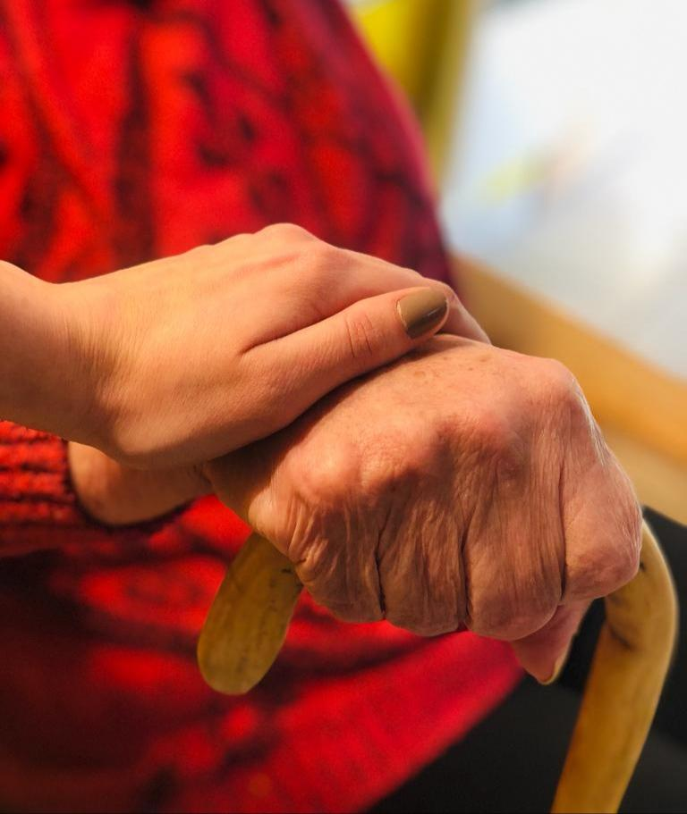

Pečovatelská služba nabízí pomoc a podporu lidem, kteří se díky nemoci, zdravotnímu postižení, invaliditě, následkům úrazů či stáří ocitli v nepříznivé sociální situaci. V případě potřeby pomoci, kterou není možné zajistit běžně dostupnými službami, pomůže tuto situaci vyřešit. Naším cílem je umožnit potřebným i jejich blízkým důstojný a spokojený život s respektem k jejich jedinečnosti, důstojnosti a individualitě.
Kontakt:
manažerka služeb pro seniory Mgr. Dana Batalová
tel. 734 809 127 email: batalova.dana@diakonie-stred.cz

sociální pracovnice Mgr. Alena Pačenovská
tel. 731 615 674 email: pacenovska.alena@diakonie-stred.cz

Služba je poskytována v domácím prostředí uživatele s ohledem na jeho soběstačnost a možnosti služby.
Uživateli naší služby jsou senioři, osoby se zdravotním postižením nebo chronickým onemocněním a rodiny s dětmi.
Naši pečovatelé Vám:
- pomohou s hygienou (sprchování, koupání, hygiena na lůžku, péče o tělo)
- pomohou s oblékáním a obouváním
- asistují při pohybu v domácnosti, pomáhají s přesuny
- pomohou nakoupit
- podpoří Vás při přípravě jídla
- asistují při podávání jídla a pití
- pomohou s úklidem domácnosti
- doprovodí k lékaři nebo na úřady
- nabídnou bezplatné sociální poradenství

Poskytované úkony péče si uživatel hradí z vlastních zdrojů dle aktuálního Ceníku
Pečovatelská služba nenahrazuje činnost komerčních firem v případě požadavku na zajištění oběda nebo úklidu domácnosti.
Pečovatelská služba je zajišťována denně od pondělí do neděle, v čase od 7:00 do 19:00 hod.

Pečovatelská služba poskytuje péči v Kostelci nad Černými lesy a okolních obcích a v Libici nad Cidlinou.

Diakonie ČCE - středisko Střední Čechy,
Lázeňská 462, 281 63 Kostelec nad Černými lesy www.diakonie-stred.cz

